ПрЕСС-РЕЛИЗ

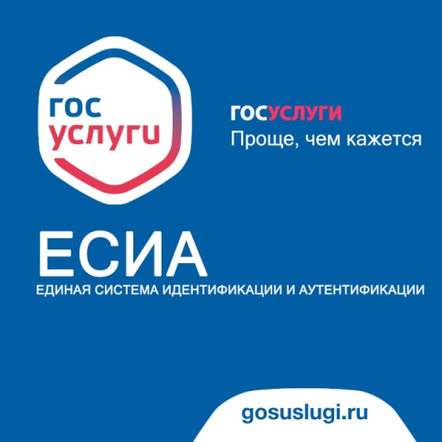

У РСО появилось право на информационное взаимодействие своих систем с ЕСИА

Подписано Михаилом Владимировичем Мишутиным, Председателем Правительства Российской Федерации и опубликовано ПП РФ от 28.04.2023 № 671 о возможности потребителей взаимодействовать с поставщиками тепла и электроэнергии с помощью единого личного кабинета.

«Подписано постановление, которое предоставляет право гражданам при взаимодействии с ресурсоснабжающими и сетевыми организациями, в обязанности которых входит подключение и поставка электрической и тепловой энергии, осуществлять взаимодействие на официальных сайтах соответствующих компаний с использованием своих учетных данных из Единой системы идентификации и аутентификации (ЕСИА), которая уже сейчас используется на Едином портале государственных услуг (ЕПГУ)», - говорится в сообщении Правительства РФ.

По словам экспертов, преимуществом нововведения для РСО является то, что они смогут получать через ЕСИА персональные данные граждан.

Ознакомиться с документом можно пройдя по ссылке: http://publication.pravo.gov.ru/Document/View/0001202305020012

